Практическая работа № 7
Разработка технологической карты монтажа оборудования
Цель работы:
1 Ознакомиться с видами технологической монтажной документацией
2 Приобрести навыки в разработке специальной монтажной документации
Наглядные и учебные пособия: данное методическое пособие, схемы агрегатов.
Краткие теоретические сведения
Под технологическим процессом монтажа оборудования понимают совокупность и последовательность операций, обеспечивающих установку, сборку, пуск и наладку машины в соответствии с чертежами и техническими условиями. Технологический процесс монтажа зависит от того, в каком виде поставляет машину завод-изготовитель.
Основным документом проекта производства работ (ППР) является график производства монтажных работ, который дает возможность заранее определить потребность в рабочих по профессиям, монтажных механизмах и материалах на каждом этапе монтажа и позволяет судить об успешности производства работ.
Технологическая схема монтажа служит исходным документом для разработки проекта производства работ и технологических карт на сборку и испытания машины.
В технологических картах содержатся последовательность и приёмы монтажа, способы контроля сборки машины, последовательность операций по наладке и пуску оборудования. Указываются технические условия на монтаж по каждой монтажной операции, потребность в рабочих и их квалификация, необходимый инструмент и приспособления, применяемое вспомогательное оборудование при монтаже и т.д.
На вновь строящемся предприятии приемка оборудования в монтаж производится на приобъектном складе (место для складирования) цеха, в котором требуется его установить.
С завода-изготовителя оборудования поступает в собранном виде или разобранным на отдельные узлы и агрегаты крупное оборудование — цементные печи, шаровые мельницы, и др. При приемке оборудования в монтаж на приобъектном складе производится внешний осмотр без разборки узлов и распаковки ящиков с мелкими деталями; проверяется количество узлов и деталей по спецификациям завода-изготовителя и упаковочным ведомостям, соответствие оборудования чертежам и техническим условиям на монтаж, отсутствие повреждений или поломок, трещин, раковин и других заметных дефектов оборудования.
Предмонтажная ревизия — это комплексная проверка состояния оборудования и устранение повреждений, вызванных хранением машин и агрегатов на складах сверх нормативных гарантийных сроков, предусмотренных техническими условиями на их изготовление и поставку. При отсутствии гарантийного срока ревизия производится через год.
Предмонтажная ревизия предусматривает:
- расконсервацию оборудования;
- разборку его для расконсервации и осмотр вращающихся и движущихся деталей;
- удаление коррозии;
- посторонних частиц с последующей промывкой, протиркой и консервацией обработанных поверхностей;
- проверку состояния (сохранности) изделий;
- замену антикоррозионных смазок рабочими, прокладок, сальниковых набивок и мелких деталей (подшипников, питательных трубок, масленок, пробок и т.п.);
- исправление мелких (неконструктивных) дефектов, шабрение посадочных мест подшипников, трущихся поверхностей, шлифование шеек и цапф валов; перемещение и кантовку оборудования, связанных с ревизией;
- последующую сборку оборудования;
- устройство стеллажей, настилов и др., необходимых для ревизии.
Предмонтажное укрупнение оборудования в блоки производится для сложного оборудования, поставляемого поставочными частями (сборочными единицами) или устанавливаемого в затрудненных производственно-технологических условиях (на высоте), на составных сборных фундаментах (рамах) с целью сокращения ввода в эксплуатацию объекта.
Перед началом монтажа оборудования должна быть в необходимом объеме подготовлена строительная часть (стройготовность) монтажной зоны. Для этого в общем случае, должны быть подготовлены монтажные и складские площадки, дороги и подъезды, фундаменты и опорные конструкции (подкрановые пути, монорельсы, постаменты и т.п.) под оборудование, подземные коммуникации; выполнены обратная засыпка и уплотнение грунта, черновые полы, каналы и туннели; закончены стены, остекление окон и фонарей, уложена кровля, навешены ворота и двери, подготовлено временное или постоянное освещение; смонтирована система отопления, которая позволила бы в зимнее время, при необходимости, поддерживать в помещении температуру +5 О С. В помещениях, типа насосных, компрессорных, должны быть закончены штукатурные, а к началу опробования и отделочные работы. На специальных местах (на строительных конструкциях, фундаментах, закладных деталях и т.п.) должны быть нанесены высотные и осевые отметки.
Установку фундаментных болтов производят в соответствии со специально разработанным планом их расположения, “привязкой” их к разбивочным осям оборудования. Фундаментные болты подразделяются в зависимости от условий эксплуатации, назначения, конструкции, способам установки и закрепления в фундаменте на конструктивные, расчетные, изогнутые, с анкерной плитой, составные, съемные, прямые, распорные.
Конструктивные болты служат для фиксации машин на фундаментах, повышения жесткости корпусных деталей и для предотвращения их смещения под действием случайных нагрузок. Расчетные (силовые) болты воспринимают нагрузки, которые возникают при работе оборудования.
К подготовительным работам относятся:
- подготовка монтажной площадки к работам;
- подготовка вертикальной или горизонтальной конструкции, а также аппаратов;
- укладка их в исходное положение перед подъемом;
- подготовка к работе и установка в исходное положение монтажного крана;
- строповка аппарата.
По прибытии к месту работ бригадир организует подготовку монтажной площадки и оборудование ее техническими средствами.
Подготовка монтажной площадки начинается с ее очистки от строительного мусора и планировки в соответствии с ППР. Заблаговременно площадку оборудуют:
- временными фундаментами под монтажные приспособления, рельсовыми и безрельсовыми подъездными путями, переездами, переходами и лестницами;
- сооружают на ней производственные и бытовые здания или доставляют бригадные вагончики, в которых хранят инструмент, такелажное оборудование и материалы;
- прокладывают инженерные сети, устраивают освещение рабочих мест;
- оснащают подъемно-транспортными и другими механизмами, приспособлениями, инструментами и материалами.
Стреловые самоходные краны работают в основном на площадках с естественным грунтом. Поэтому безопасность их использования зависит от степени подготовки монтажной площадки. Особое внимание следует уделять основанию, на котором должен работать кран. Основание необходимо заблаговременно осмотреть и проверить и при необходимости выровнять и уплотнить. При этом необходимо учитывать, что приводимое в паспортах гусеничных кранов среднее удельное давление значительно меньше действительных краевых давлений, возникающих под гусеницами. Проверять уклон основания следует с помощью нивелира или креномера крана.

Задание
Составить технологическую карту на монтаж заданного оборудования
Содержание работы
1 Записать исходные данные по варианту: наименование машины, ее типоразмер
2 Записать монтажные узлы машины (рисунок 1)
3 Указать вид поставки машины заводом-изготовителем
4 Составить технологическую карту на монтаж заданной машины
5 Описать испытание машины
Указания по выполнению работы
Работа оформляется в тетради в клеточку, аккуратно, без помарок и в соответствии с требованиями ЕСКД.
Отчет по работе должен содержать:
- наименование и цель работы;
- исходные данные;
- описания в соответствии с содержанием работы;
- технологическая карта;
- вывод по работе;
Вариант задания определяется по последней цифре шифра студента – заочника.
При выставлении оценки за работу будет учитываться качество и аккуратность оформления, а также степень самостоятельности студента при ее выполнении.
Пример заполнения технологической карты дан в таблице А1.
Таблица 1 – Исходные данные
вариант | Наименование машины
1 | Ленточный конвейер В = 1000 мм
2 | Винтовой конвейер ∅ 320 мм
3 | Рукавный фильтр ФРКИ 180
4 | Элеватор цепной ковшовый СМЦ 130А
5 | Пластинчатый питатель В = 2400 мм
6 | Насос центробежный шламовый 6ФШ-7А
7 | Кран мостовой 2-х балочный грузоподъемность 10 кН
8 | Циклон ∅ 1400
9 | Вентилятор центробежный ВВД
10 | Двухвалковая зубчатая дробилка ДДЗ 900х900

Таблица 2 – Технологическая карта на монтаж машины (указать наименование машины)

Технологическая карта
____________________________________________________________
^{(вид работ)}
____________________________________________________________
^{(название оборудования)}
Комплекс работ | Операции и режимы | Оборудование |  | Материалы |  | Технические условия
 |  | Наименова  ние | Кол | Наименова  ние | Кол
1  Подготовитель-ные работы | 1.  2.  3.  ….
2 Монтажные работы | 1.  2.  3.  ….
3. Испытание | 1.  2.  3.  …
5  Заключитель-  ные работы | 1.  2.  3.  …

Литература
1 Гологорский Е.Г Эксплуатация и ремонт оборудования предприятий стройиндустрии /Е.Г.Гологорский, А.И.Доценко, А.С.Ильин – М: Архитектура –С, 2006 – 504 с.
2 Воронкин Ю.АН, Поздняков Н.В. Методы профилактики и ремонта промышленного оборудования. М., Академия, 2002 – 240 с.
3 Батищев А.Н. Монтаж, эксплуатация и ремонт технологического оборудования /А.Н.Батищев, В.В.Курчаткин и др. –М: Колос С, 2007 – 424 с.

Таблица А1 – Технологическая карта на монтаж молотковой однороторной дробилки
Комплекс работ | Операции и режимы | Оборудование,  инструменты |  | Материалы |  | Технические условия
 |  | Наименова  ние | Кол - во | Наимено-вание | Кол - во
1  Подготови-  тельные работы | 1 Разработка монтажной документации  2 Подготовка ремонтной площадки  3 Приемка фундамента  4 Доставка на монтажную площадку узлов молотковой дробилки, приемка в монтаж  5 Ревизия дробилки  (при необходимости) | Бульдозер  самосвал  Кран стреловой, грузовой автомобиль  Нивелир, рулетка  настилы | 1  1  1 | щебень  промывочные жидкости | м³ | Ровное, твердое покрытие площадки.  комплектность оборудования  соответствие чертежу  отсутствие дефектов
2 Монтажные  работы | 1 Установка на фундамент нижней части корпуса, выверка  2 Установка анкерных болтов  3 Подливка дробилки  4 Установка ротора, проверка горизонтальности  5 Выверка дробилки  6 Затяжка гаек анкерных болтов  7 Установка верхней половины корпуса  8 Установка и сборка привода  9 Установка кожухов | Кран автомобильный, стропы, домкраты  нивелир, рулетка  гаечные ключи | 1 | анкерные болты  бетон  струна |  | проверка относительно осей и по высоте  проверка горизонтальности, по осям  Соответствие технической документации
3 Испытание | 1 Пробный пуск, проверка привода  2 Холостая обкатка  3 Испытание под нагрузкой | визуально |  | электроэнергия  материал |  | Отсутствие посторонних шумов, заеданий, касаний, вибрации
5 Заключитель-ные работы | 1.Убрать инструменты, приспособления  2 Вывести автокран  3.Убрать строительный мусор | грузовой автомобиль | 1 |  |  | ТУ

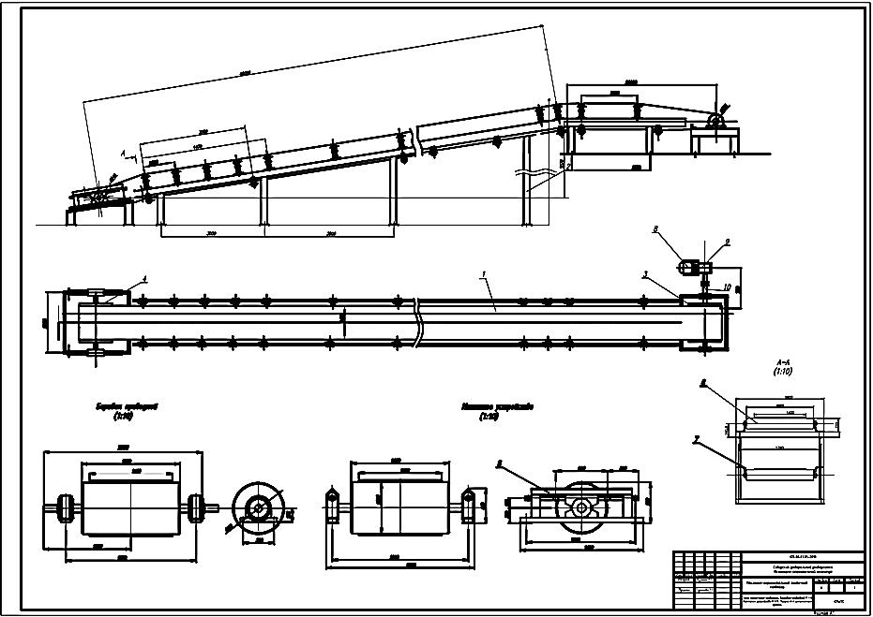

Чертеж ленточного конвейера

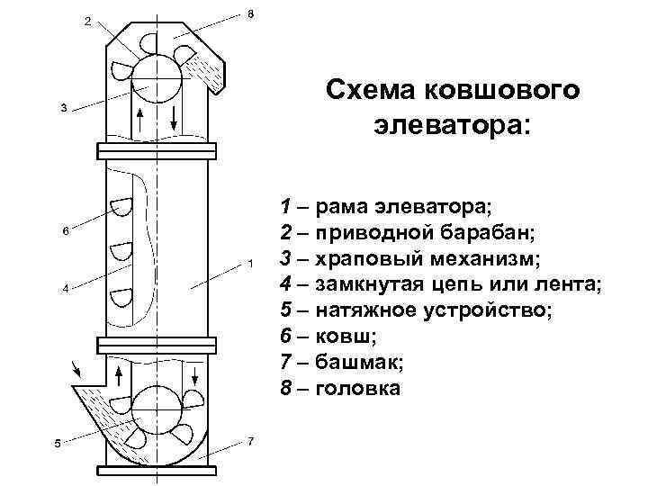

Схема ковшового элеватора

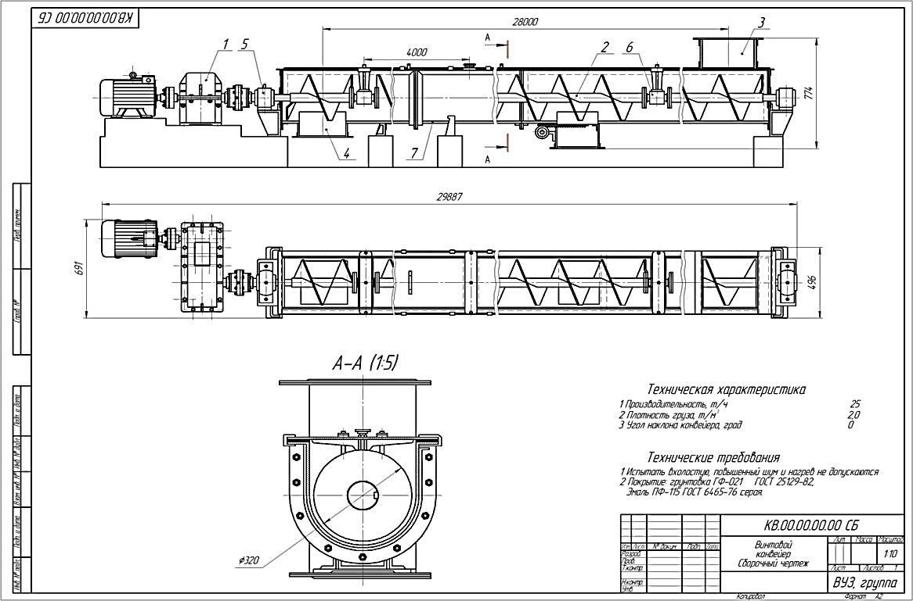

Чертеж винтового конвейера

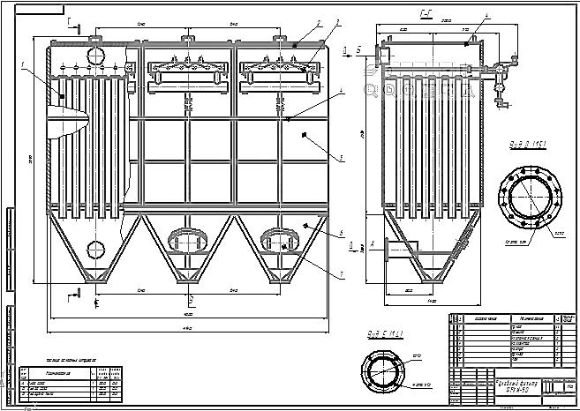

Чертеж рукавного фильтра

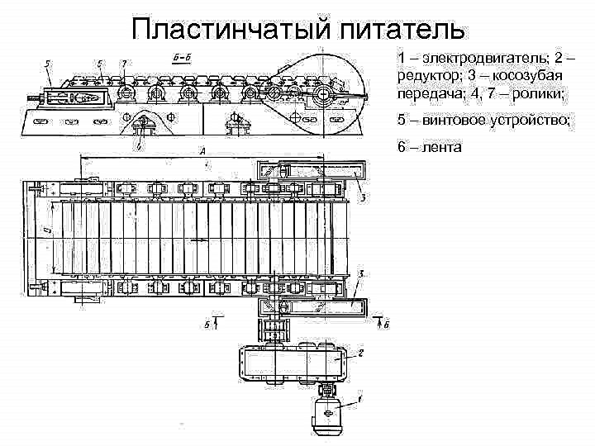

Схема пластинчатого питателя

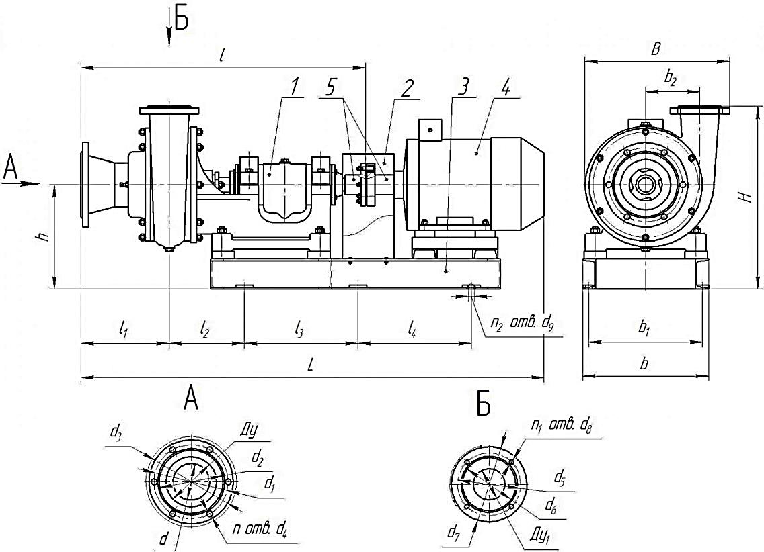

Схема насоса шламового

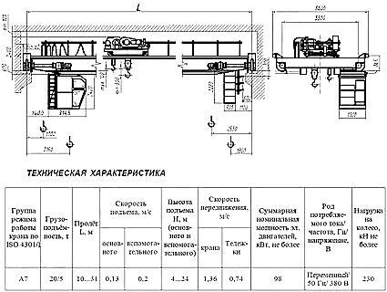

Чертеж мостового крана

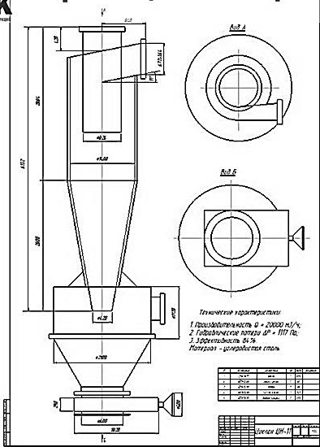

Чертеж циклона

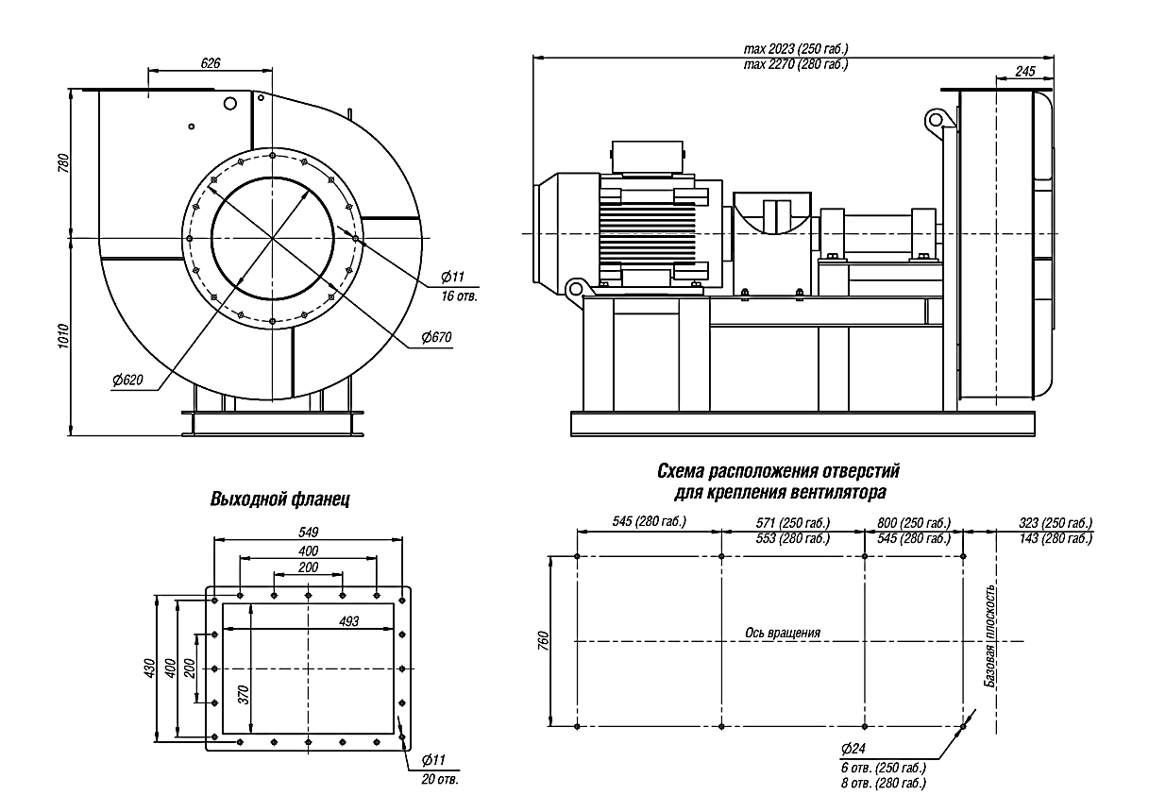

Чертеж вентилятора

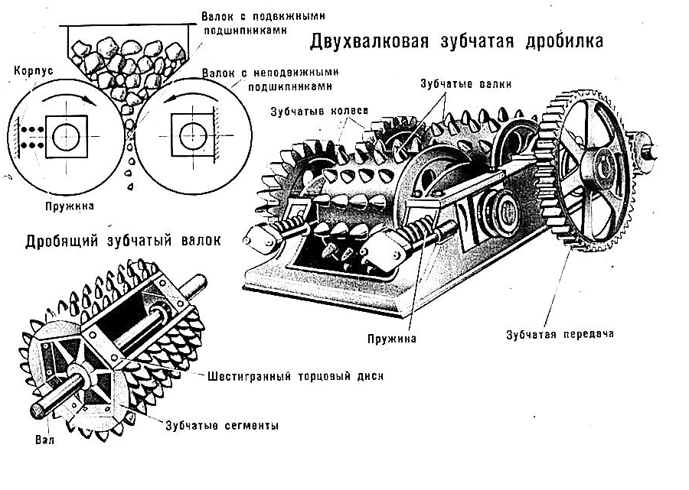

Схема валковой дробилки

Рисунок 1 – Чертежи и схемы оборудования

